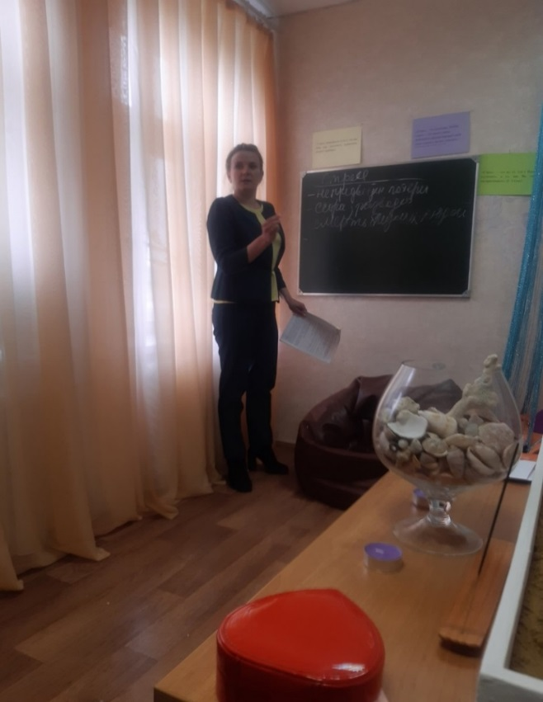
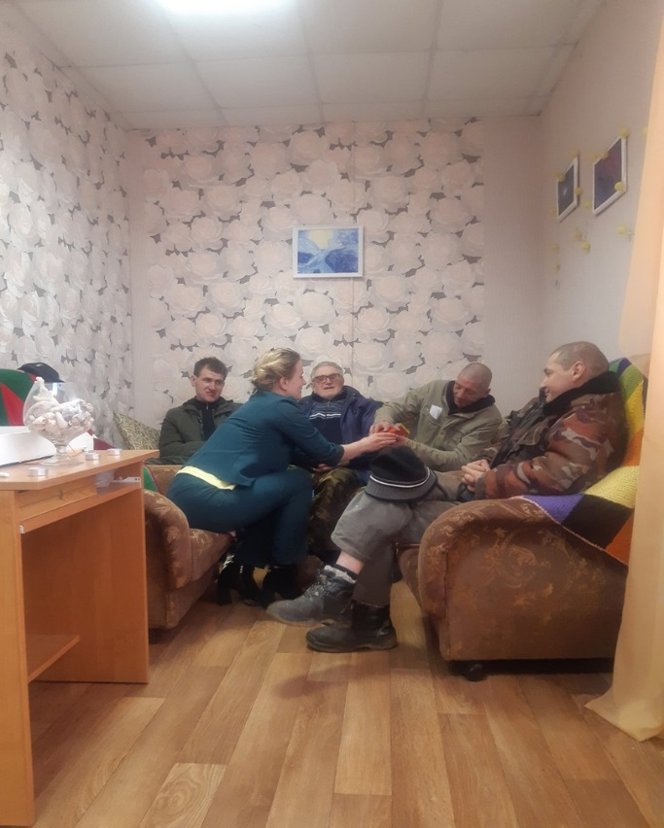
29.04.2022 на базе государственного учреждения "Территориальный центр социального обслуживания населения Бешенковичского района" прошло очередное заседание "ПАПА- ШКОЛЫ" в форме занятия с элементами тренинга на тему "Стресс и эмоции. Как сохранить эмоциональное равновесие".

